**Константа скорости реакции 3-амино-1-фенил-2-пиразолин-5-oна с пероксильными радикалами 1,4-диоксана**

***Мигранов А.Р.,*** ***Якупова Л.Р.,******Грабовский С.А.,******Сафиуллин Р.Л.***

*Аспирант, 1 год обучения*

*УфИХ УФИЦ РАН, Уфа, Россия*

*E-mail*: [*almazmigranov@yandex.ru*](mailto:almazmigranov@yandex.ru)

Рассмотрено влияние 3-амино-1-фенил-2-пиразолин-5-она (**1а**) (схема 1) на радикально-цепное окисление 1,4-диоксана. За кинетикой реакции следили по скорости поглощения кислорода манометрическим методом с помощью дифференциальной установки. Окисление инициировали 2,2'-азо-*бис*-изобутиронитрилом при температуре 333 К.

Схема 1. 3-амино-1-фенил-2-пиразолин-5-она (**1а**)

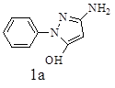

Установлено, что скорость окисления 1,4-диоксана (*w*) в присутствии соединения **1а** снижается. Найдена зависимость *w* от концентрации **1а** (рисунок ***a***). Для расчета эффективной константы скорости (*fk*7) реакции пероксильного радикала 1,4-диоксана с **1а** зависимость была преобразована в координатах нижеприведенного уравнения (рисунок ***b***):

F = *w*0·*w*-1 – *w*·(*w*0)-1 = *fk*7·[**1а**]·(2*k*6·*w*i)-0.5 (1),

здесь *w*i – скорость инициирования, *f* – стехиометрический коэффициент ингибирования, [**1а**] – начальная концентрация соединения **1а** (в моль л-1), *w*0 и *w* – начальные скорости поглощения кислорода в отсутствие и в присутствии ингибитора соответственно (в моль л-1с-1), 2*k*6 и *fk*7 – константы скорости обрыва цепи окисления по реакции рекомбинации пероксильных радикалов 1,4-диоксана и на молекулах ингибитора соответственно (в л·моль-1с-1), 2*k*6= 109 л·моль-1·с-1.

Линейная зависимость параметра F от [**1а**] (рисунок ***b***) позволила найти эффективную константу ингибирования *fk*7 = (1.7±0.1) × 105 л·моль-1 с-1. Это свидетельствует о том, что исследованное соединение является эффективным ингибитором окисления.

Рис. 1. Зависимость (***а***) начальной скорости окисления 1,4-диоксана от концентрации **1а** и ее преобразование (***b***) в координатах уравнения (1). Условия реакции:  
[1,4-диоксан] = 10.5 моль/л, *wi* = 1.1 × 10-7 моль·л-1·с-1, 333 К

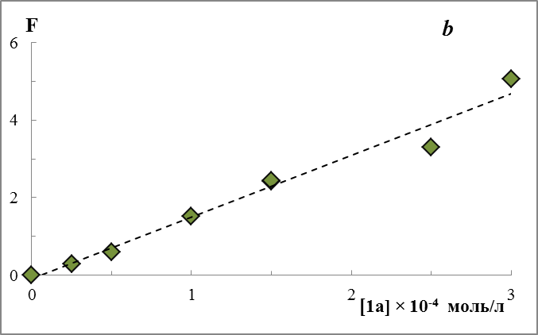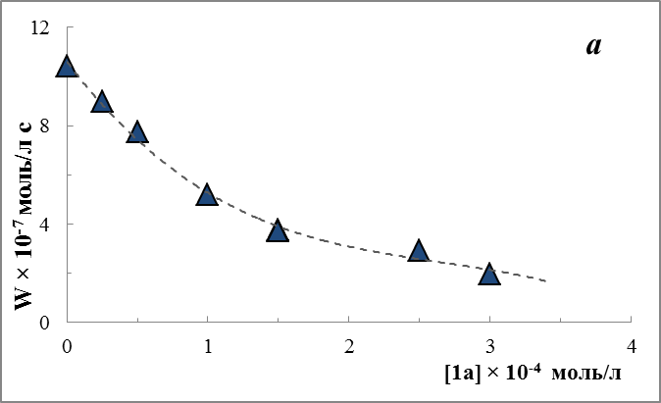

*Работа выполнена в соответствии с планом научно-исследовательских работ УфИХ УФИЦ РАН по теме «Реакционная способность молекул, содержащих активный кислород в процессах окисления органических соединений» рег. № НИОКТР 122031400201-0.*